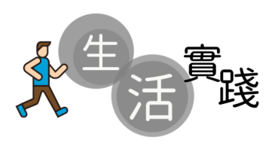**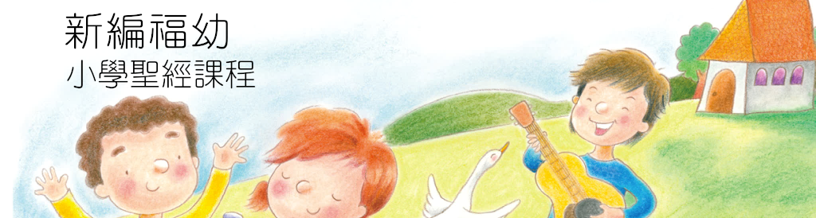金句鼓勵大行動**

**3下第1課**

**生活實踐：在小咭紙上寫上聖經金句，設計及製作成金句咭送給有需要的人，  
鼓勵他們靠着上帝的話語從新得力**。

**從新獲得力量：**

這一課教導我們從以利亞的事蹟，學習靠上帝的話語從新得力。上帝的話語記載在聖經之中，而金句就是在聖經之中一些包含豐富意思的語句。你可在以下金句列表中選取一句，或從聖經中尋找其他你覺得合適的金句，然後寫在小卡之上，製作成金句。

**金句：**

1. 「上帝的言語句句都是煉淨的；投靠他的，他便作他們的盾牌。 （箴言三十章5節）

2. 「但那等候耶和華的必重新得力。他們必如鷹展翅上騰；  
他們奔跑卻不困倦，行走卻不疲乏。」 （以賽亞書四十章31節）

3. 「喜樂的心乃是良藥，憂傷的靈使骨枯乾。」 （箴言十七章22節）

4. 「你必將生命的道路指示我;在你面前有滿足的喜樂;  
在你右手中有永遠的福樂。」 （詩篇十六篇11節）

5. 「要常常喜樂，不住地禱告，凡事謝恩;因為這是上帝在基督耶穌裡對你們的旨意。」  
（帖撒羅尼迦前書5章16-18節）

6. 可選擇在書籤上方白色圓孔位置打孔，並將絲帶或繩子穿在孔上；

7. 書籤完成！

「金句卡製作範本」：

（提示：可以用文書處理軟件打開附件檔案，以更改範本上的字詞）



*想跟你分享一句*

*使我從新得力的聖經金句！*

*想跟你分享一句*

*使我從新得力的聖經金句！*



Thank you

for being so

kind

Thank you

for being so

kind

Thank you

for being so

kind

Thank you

for being so

kind